Lab 4

Layout circuit:

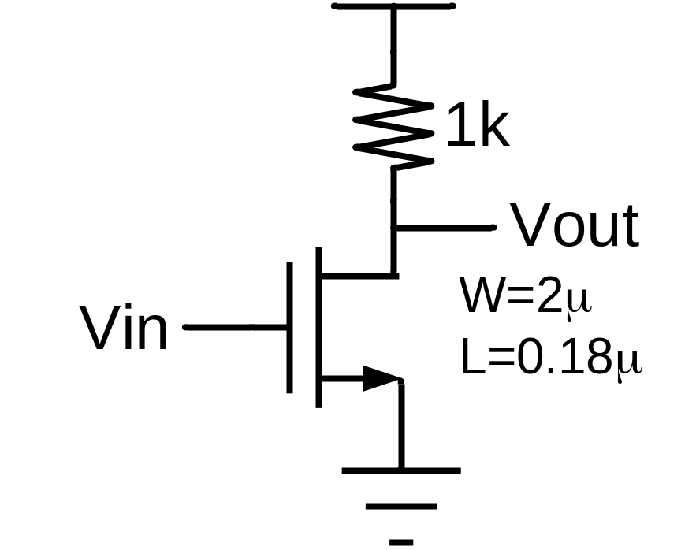

- 標示電晶體面積
- 附上LVS/DRC 無錯誤訊息

Note: 畫得越小越好

